Конспект урока «**Решение задач по теме «Cсоотношения между углами и сторонами треугольника»**  
7 класс, геометрия

**Учитель: Газиева Лилия Наилевна**  
**Учебный предмет:** геометрия.

Ур**овень образования школьников**: базовый уровень общего образования

**Тип урока**: комбинированный.

**Форма учебной работы**: классно-урочная. Урок направлен на развитие аналитического мышления и навыков групповой деятельности школьников. Учитель направляет продвижение учащихся, по изучаемой теме, основываясь на результаты их деятельности. Ученики развивают творческую сторону мышления и навыки аналитической работы, формируют навыки оформления результатов умственного труда. Урок построен с учетом принципов личностно ориентированного обучения.

**Оборудование:** тестовые работы, презентация (при наличии необходимого оборудования), карточки для работы, модели треугольников.

**Цели:**

научиться из всего изученного выбирать то, что необходимо для решения геометрических задач;

учить самооценке, способствовать повышению собственной самооценки;

учиться рассуждать логически, строить последовательные шаги, помогать своим товарищам наводящими вопросами решить геометрическую задачу;

развивать наблюдательность; сообразительность;

способствовать развитию интереса к математике.

**Ход урока:**

1. **Организация класса**
2. **Сообщение темы и целей урока**

**Учитель:** мы продолжаем изучение темы «Соотношения между сторонами и углами треугольника», основной целью нашего урока является – систематизация и обобщение знаний учащихся.

**Воспроизведение опорных знаний**

Урок начался устной работой, в ходе которой учащиеся вспомнили весь известный материал, понадобившийся затем при доказательстве теоремы и при решении задач. **(презентация)**

1. **Устное решение задач (презентация)**

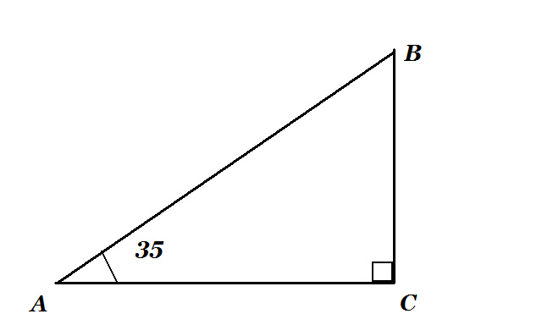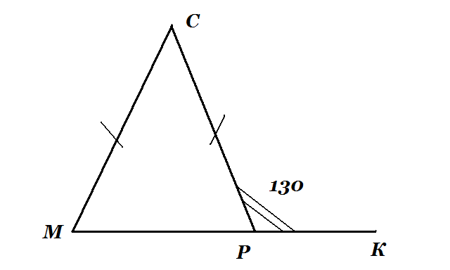

По каждому чертежу идет следующая работа:

- о какой фигуре идет речь?

- что вы знаете о ней?

- сформулируйте условие задачи;

- сформулируйте вопрос к задаче;

- какие вы видите пути её решения? **(Решение задачи в тетрадях, на доске)**

**IV.**  1.Решение задач

Ученики работают в парах, им предлагаются карточки с заданиями, работа выполняется самостоятельно, по завершении идет обсуждение итогов.

* дано решение и условие задачи на чертеже, если решение неверное, решите, обоснуйте решение.

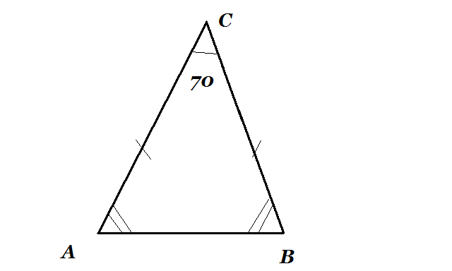

70 ° : 2 = 35°

90° - 35° = 55°

1. Игра «**Угадай**»

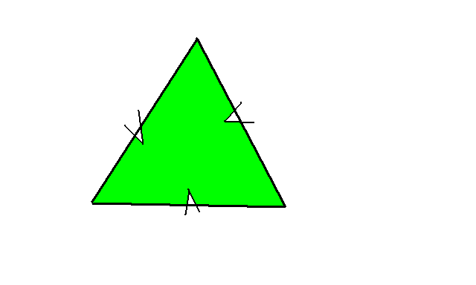На доске пять треугольников:

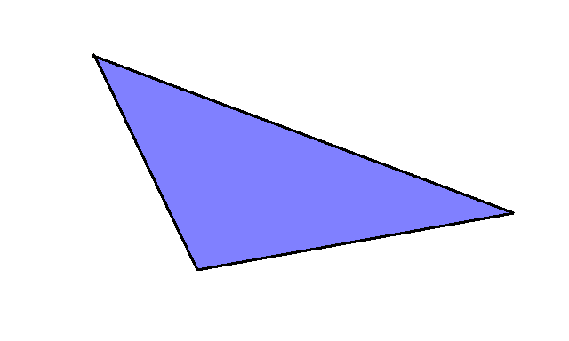

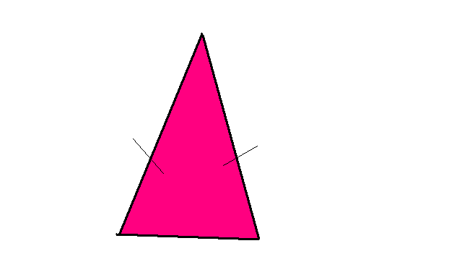

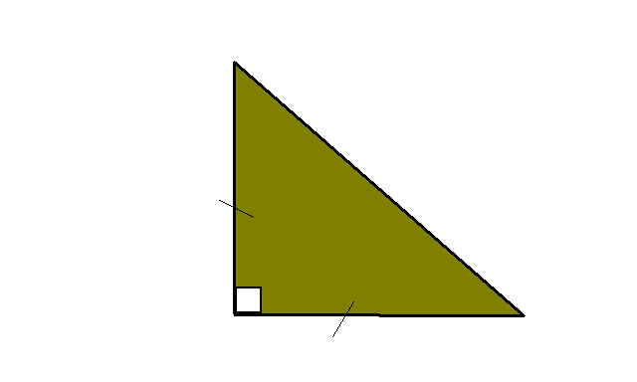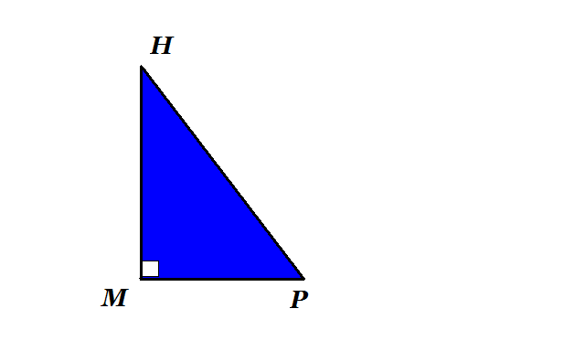

Учитель загадывает треугольник, а учащиеся задают два вопроса и узнают, какой треугольник загадан.

1. **Тестовая работа. (см. приложение)**
2. **Итог урока**

- домашнее задание: составить и решить задачи, оценить свое творчество.

-повторить п. 30 - п. 32.

**Приложение**

Соотношения между сторонами и углами треугольника

Тестовая работа

1. В тупоугольном треугольнике тупых углов

м) два, о) один, т) три.

1. В треугольнике АВС: А = 38°, В = 83°. Найдите угол С.



т) 59° с) 69° к) 121°

1. 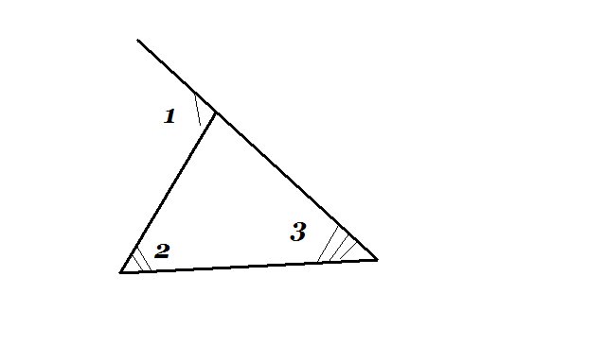 Дано: 2 = 35°, 3 = 80°



Найти: 1.



и) 65° к) 105° л) 115°

1. В равнобедренном треугольнике один из углов при основании равен 40°. Найти два других угла.

м) 70°, 70° и) 40°, 100° п) 40°, 90°

1. Существует ли треугольник со сторонами 4 см, 5 см, 6 см?

щ) нет ч) да

1. 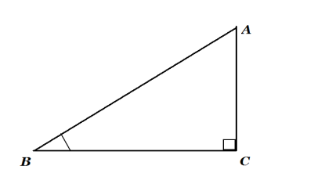Дано: В = 30°, АС = 10 см



Найти: АВ.

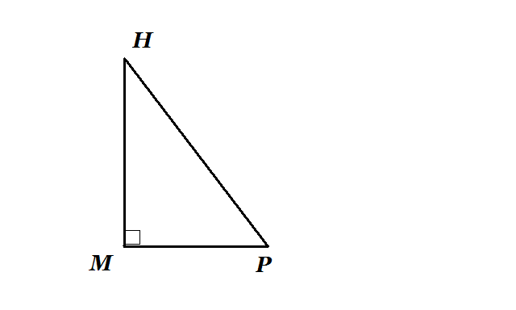 н) 20 см р) 5 см я) 40 см

1. Дано: Р = 49°



Найти: Н. д) 139°



г) 51° о) 41°